Практична робота 7
Тема: Типові вузли та схеми керування
електроприводом з асинхронними двигунами.

Мета: Вивчення типових вузлів та набуття навичок читання схем керування електроприводом з АД.

Теоретичні відомості.
Типові схеми будуються за тими ж принципами, що і ДПС. АД з короткозамкненим ротором малої та середньої потужності запускаються прямим підключенням до мережі без обмеження пускових струмів. В цих випадках керування ними здійснюється за допомогою магнітних пускачів, які одночасно забезпечують і деякі види захисту.
Схема керування АД з використанням магнітного пускача (мал.1) включає в себе магнітний пускач, який складається з контактора КМ та двох вмонтованих в нього теплових реле захисту КК. Схема забезпечує прямий пуск АД, відключення його від мережі, а також захист від коротких замикань (запобіжники FA) та
перевантаження (теплові реле КК). Для запуску АД замикають автоматичний вимикач QF та
натискають кнопку пуску SB1. Отримує живлення контактор КМ, який своїми головними
контактами в колі статора АД підключає його до джерела живлення, а допоміжним контактом шунтує кнопку SB1.
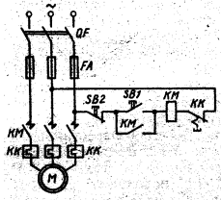

Мал.1.
Здійснюється розгін АД по його природній характеристиці. Для вимикання АД натискають кнопку SB2, контактор КМ втрачає живлення та відключає АД від мережі.
Реверсивна схема керування АД. Реверсування двигуна досягається перемиканням двох фаз статора двигуна. Основним елементом схеми є реверсивний магнітний пускач, який включає в себе два лінійних контактора КМ1 та КМ2 і два теплових реле КК.
Схема забезпечує прямий пуск та реверс АД, гальмування противмиканням при ручному керуванні, захист від перевантажень (реле КК) та к.з. в колі статора (автоматичний вимикач QF) і керування (запобіжники FA), а також нульовий захист від зниження напруги мережі.
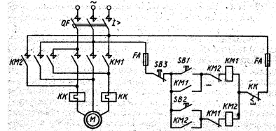
Мал. 2. Схема керування АД з к.з. ротором з реверсивним магнітним пускачем
Пуск двигуна в умовних напрямках “Вперед” та “Назад” здійснюється натиском кнопок SB1 або SB2, що призводить до спрацьовування контактора КМ1 або КМ2 та підключенню АД до мережі (при увімкненому автоматичному вимикачі QF). Для реверсу або гальмування АД спочатку натискають кнопку SB3, що призводить до вимикання увімкненого до сих пір контактора
(наприклад, КМ1), після чого натискають кнопку SB2. Це призводить до вмикання контактора КМ2 та подачі на АД напруги джерела живлення з іншим чергуванням фаз. Магнітне поле АД змінює свій напрямок обертання та починається процес реверсу, який складається з двох етапів – гальмування противмиканням та розгону в протилежному напрямку.
У випадку необхідності лише загальмувати АД при досягненні ним нульової швидкості необхідно натискнути кнопку SB3, що призведе до відключення АД від мережі та повернення схеми у вихідне положення. Якщо кнопка SB3 не буде натискнута, то це призведе до розгону АД в іншому напрямку, тобто його
реверсу.
Типова схема керування АД, яка забезпечує прямий пуск та динамічне гальмування в функції часу.
Пуск двигуна здійснюється натисканням кнопки SB1 (мал.3), після чого спрацьовує лінійний контактор КМ, який підключає двигун до джерела живлення.
Одночасно з цим замикання контакта КМ в колі реле часу КТ викличе його спрацьовування та замикання його контакту в колі контактора гальмування КМ1. однак останній не спрацює, оскільки перед цим розімкнувся в цьому колі розмикаючий контакт КМ.
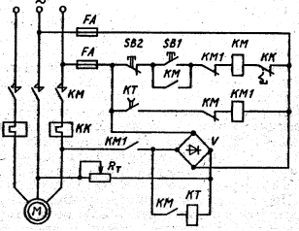
Мал.3.
Для зупинки АД натискається кнопка SB3. Контактор КМ вимикається, розмикаючисвої контакти вколі статора АД та вимикаючи тим самим його від мережі. Одночасно з цим замикається контакт КМ в колі апарата КМ1 та розмикається контакт КМ в колі реле КТ. Це призводить до вмикання контактора гальмування КМ1, подачі в обмотку статора постійного струму від
випрямляча V через резистор Rт та переведення двигуна в режим динамічного гальмування. Реле часу КТ, втративши живлення, починає відлік витримки часу. Через інтервал часу, що відповідає часу зупинки АД, реле КТ розмикаєсвій контакт в колі контактора КМ1, той вимикається, зупиняючи подачу постійного струму в коло статора. Схема повертається у вихідне положення.
Інтенсивність динамічного гальмування регулюється резистором Rт, за допомогою якого встановлюється необхідний постійний струм в статорі АД.
Для виключення можливості одночасного підключення статора до джерел змінного та постійного струму в схемі застосована типова блокіровка за допомогою розмикаючих контактів КМ, КМ1, увімкнених перехресно в колі котушок цих апаратів.
Схеми керування АД з фазним ротором, які випускаються в основному на середню та велику потужність, повинні передбачати обмеження струмів при їх запуску, реверсі та гальмуванні за допомогою додаткових резисторів в колі ротора.
Схема пуску АД в одну ступінь в функції струму та динамічного гальмування в функії швидкості. Схема включає в себе контактори КМ1, КМ2, КМ3; реле струму КА; реле контролю швидкості SR., реле напруги проміжне KV, знижуючий трансформатор для динамічного гальмування Т; випрямляч VD.
Максимальний струмовий захист здійснюється запобіжниками FA1 та FA2, захист від перевантаження – тепловими реле КК1, КК2.
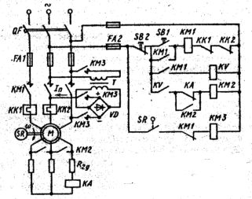
Мал. 4. Схема пуску АД в одну ступінь у функції струму і динамічного гальмування у функції швидкості

Після подачі за допомогою автоматичного вимикача QF напруги для пуску АД натискається кнопка SB1 та вмикається контактор КМ1, через контакти якого статор двигуна підключається до мережі. Зростання струму в колі ротора викличе вмикання реле струму КА та розмикання кола контактора
прискорення КМ2. Тим самим розгін АД починається з пусковим резистором R2д в колі ротора.
Вмикання контактора КМ1 призводить також дошунтування кнопки SB1, розмикання кола контактора гальмування КМ3 та вмикання проміжного реле напруги KV, що не призведе до вмикання контактора КМ2, оскільки перед цим в цьому колі розімкнувся контакт реле КА.
При збільшенні швидкості АД зменшується ЕРС та струм в роторі. При деякому значенні струму ротора, що дорівнює струму відпускання реле КА, воно вимикається та своїм розмикаючим контактом замкне коло живлення контактора КМ2. Він вмикається, зашунтує пусковий резистор R2д, АД виходить на свою природну характеристику.
Обертання АД викличе замикання контакту реле швидкості SR в колі контактора КМ3, однак він не спрацює, оскільки до цього розімкнувся контакт контактора КМ1.
Для переведення АД в гальмівний режим натискають кнопку SB2. Контактор КМ1втрачає живлення та відключає АД від мережі змінного струму. Завдяки змиканню контактів КМ1 увімкнеться контактор гальмування КМ3, контакти якого замкнуть коло живлення обмотки статора від випрямляча VD, і тим самим здійснюється переведення АД в режим динаічного гальмування.
Одночасно з цим втрачають живлення апарати KV та КМ2, що призведе до введення вколо ротора резистора R2д. Двигун починає гальмування.
При швидкості двигуна, близькій до нуля, реле контролю швидкості SR розімкне свій контакт в колі котушки контактора КМ3. Він вимикається та припиняє гальмування АД. Схема повернеться у вихідне положення.

Хід роботи.
1. Вивчити схеми керування АД з к.з. ротором.
2. Вивчити схему керування АД з фазним ротором.

Вказівки до виконання.
1. Замалювати схеми та описати їх принцип дії.

Контрольні питання.
1. Перевірте своє розуміння роботи типових релейноконтакторних схем керування АД, вирішив задачі:
- скласти схему керування, яка забезпечує пуск АД з фазним ротором в дві ступені в функції часу та гальмування противмиканням в функції швидкості (з використанням реле контролю швидкості);
- скласти схему керування, яка забезпечує пуск АД з к.з. ротором та його гальмування противмиканням в функції часу.
2. Перевірте своє розуміння роботи релейно-контакторних схем керування при наявності в них несправностей (наприклад, обрив кіл котушок контакторів та реле, перегорання запобіжників).

